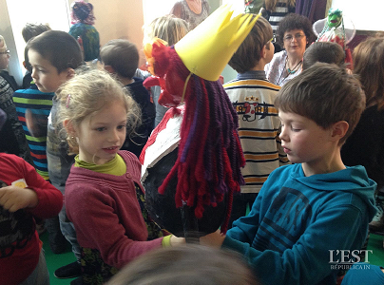

Handicap Réméréville : des marionnettes pour se parler
« Cette journée extraordinaire devait être l’aboutissement d’un projet… Il se pourrait finalement qu’elle soit le départ d’un échange durable ! ». La directrice du groupe scolaire ne cache pas son enthousiasme suite à la visite de la compagnie de théâtre « Orphée » de l’Association Lorraine Aide aux personnes Gravement Handicapées. « Nous préparions cet échange depuis quelques semaines, l’objectif principal étant de faire se rencontrer des personnes handicapées et des enfants » souligne Viviane Le Thiec. « En amont, nous avions travaillé sur la différence et plus particulièrement sur le handicap».

Débats et jeux
Par le biais de débats, en utilisant des supports variés : album de lecture, livres documentaires, séquences vidéo et dessins animés, les enfants ont réfléchi à ce qu’était le handicap et comment se comporter avec une personne handicapée. «Nos élèves avaient fait connaissance avec les personnes grâce à une vidéo dans laquelle chacun se présente, avec sa marionnette ». Les enfants de grande section maternel, CP, et CE1 ont donc retrouvé leurs nouveaux amis de l’ALAGH qui leur ont présenté un spectacle de marionnettes. « Ils ont adoré l’histoire, ses personnages et bien sûr les marionnettes. Ils ont pu les manipuler et questionner les marionnettistes sur leur performance ». Au fil de la journée, les liens se sont tissés, lors du pique-nique puis en partageant des jeux divers : mosaïques, constructions, jeu de l’oie, handi-golf… « et même une petite séance de basket et de foot dans la cour avec les enfants du périscolaire qui ont été formidables. Les élèves ont découvert que le handicap n’empêche pas d’être heureux, de faire du sport, d’avoir des amis, une famille, de s’amuser… tout comme les personnes valides. Le moment du départ venu, les larmes n’étaient pas loin», conclut Viviane. Nul doute, le projet proposé par une parente d’élèves ergothérapeute pour l’association a dépassé toutes les espérances.
Article l’Est Républicain du 07 février 2016

